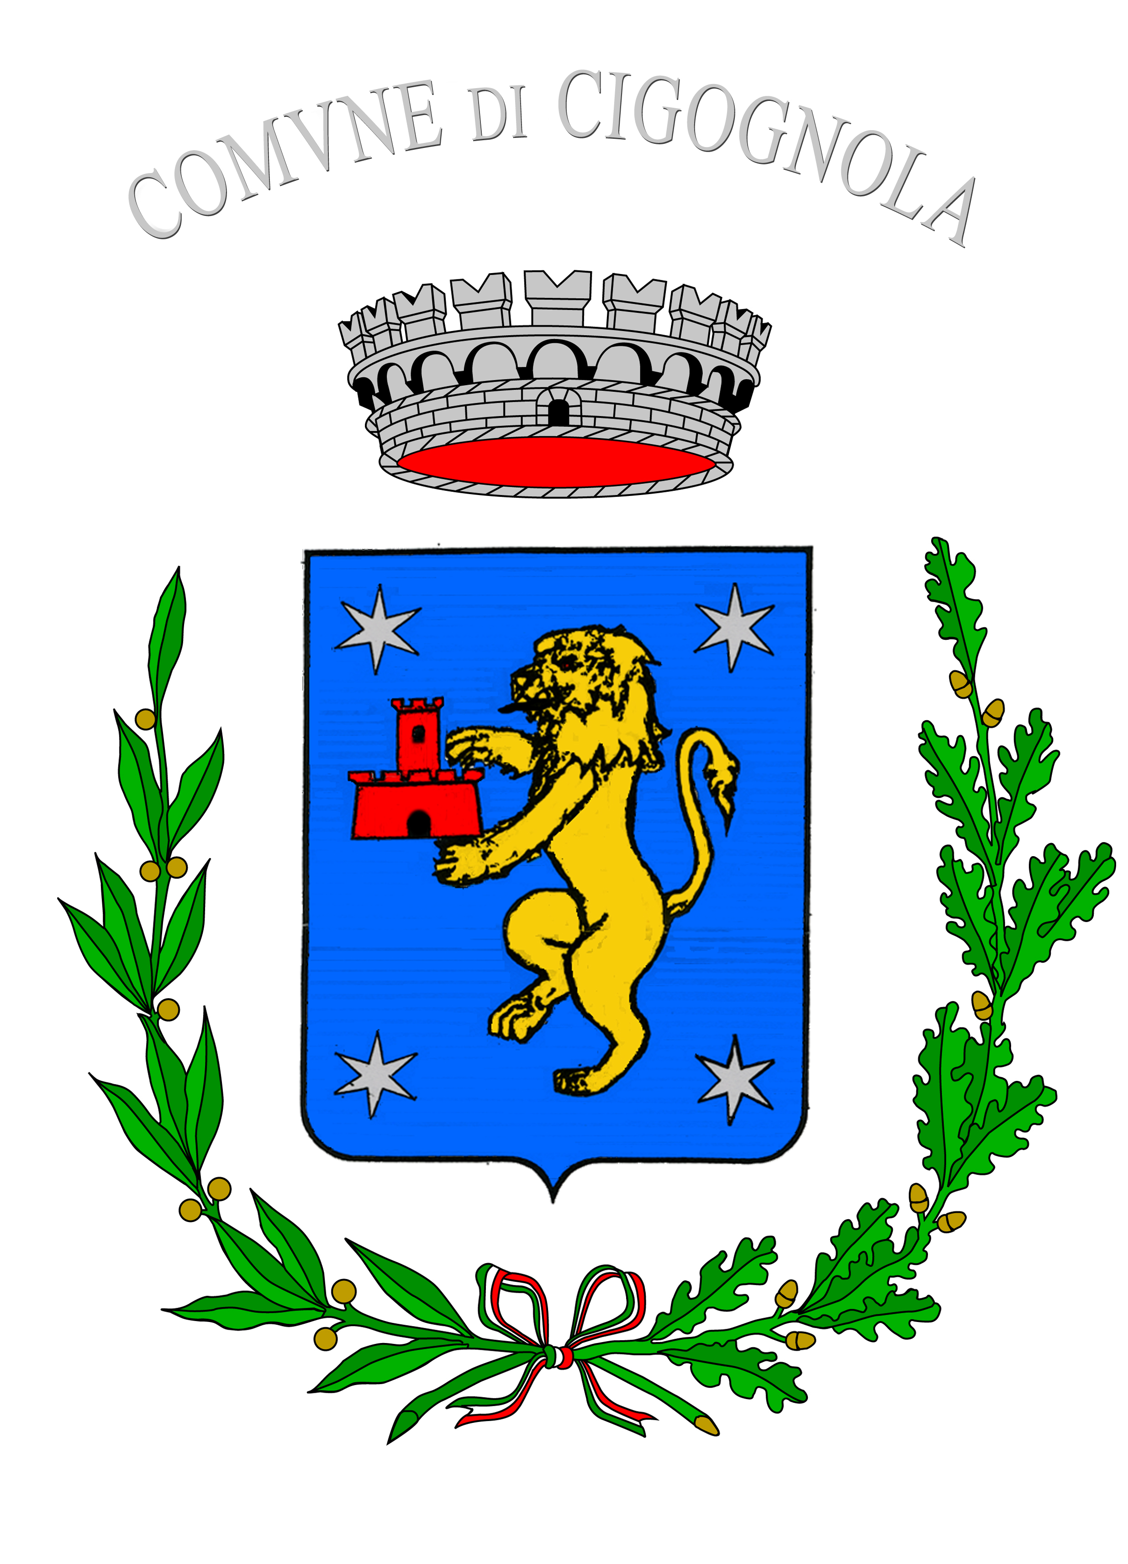
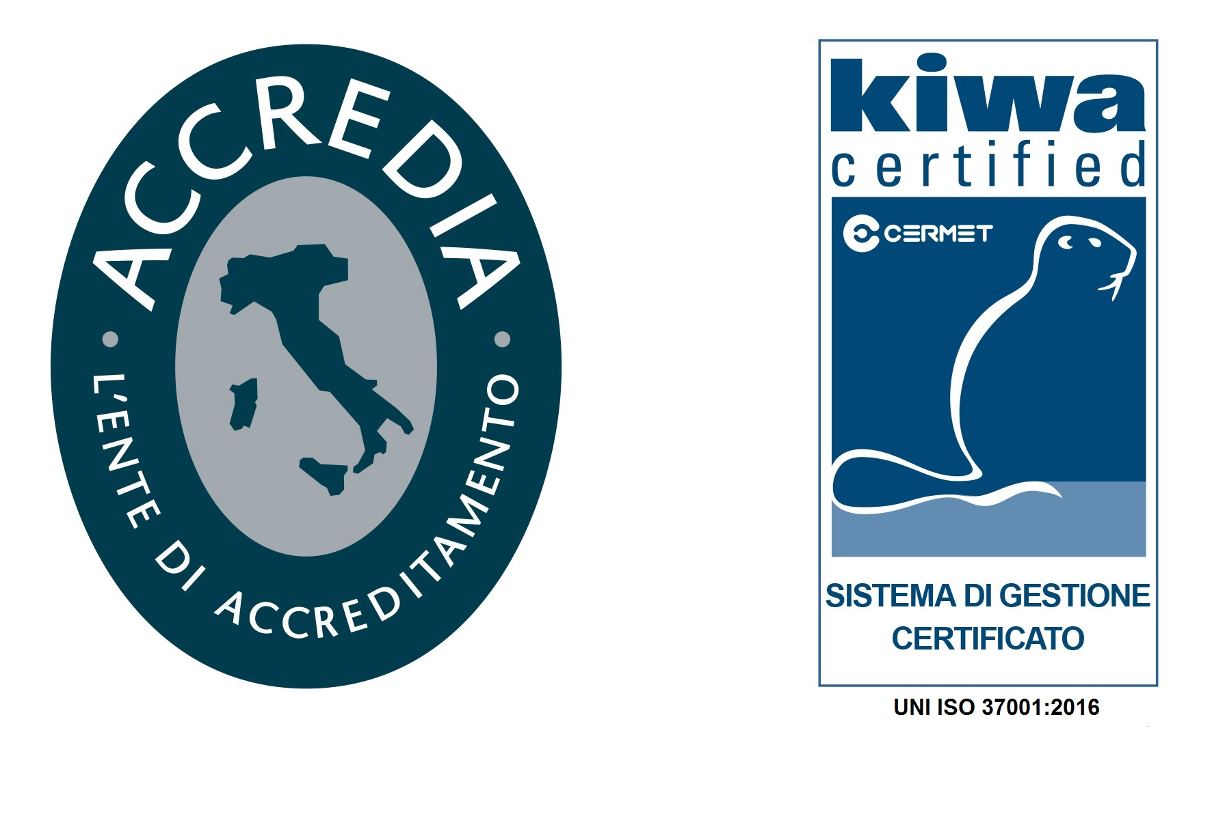
COMUNE DI CIGOGNOLA
PROVINCIA DI PAVIA
Piazza Castello n. 7
Tel. 0385/284227 - Fax 0385/284153
segreteriacigognola@pec.it
P. IVA 00475090189 C.F. 84000590186

Reg. pubbl. 192

RACCOLTA RIFIUTO VERDE

AVVISO ALLE SOLE
UTENZE DOMESTICHE

Si rammenta che È ATTIVA la raccolta della frazione di rifiuto verde.

Il verde (sfalci di erba e fascine opportunamente tagliate)
dovrà essere conferito all’interno di apposito cassone presso la piazzola comunale di
Via dei Marinoni,
nei soli giorni di apertura della medesima
TUTTI I PRIMI GIORNI DEL MESE E TUTTI I SABATI DEL MESE

ATTENZIONE: NON POTRANNO ESSERE CONFERTITI RIFIUTI CONTENUTI DENTRO SACCHI DI PLASTICA!!!

